杜の工房 運営案内資料
〜 令和８年４月からみんなで頑張るためのルール〜

🕒 一日の流れ（活動リズム）
規則正しい生活習慣を身につけ、社会人としての基礎を「習慣」にしていきます。仲間と共にメリハリのある一日を過ごします。





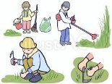


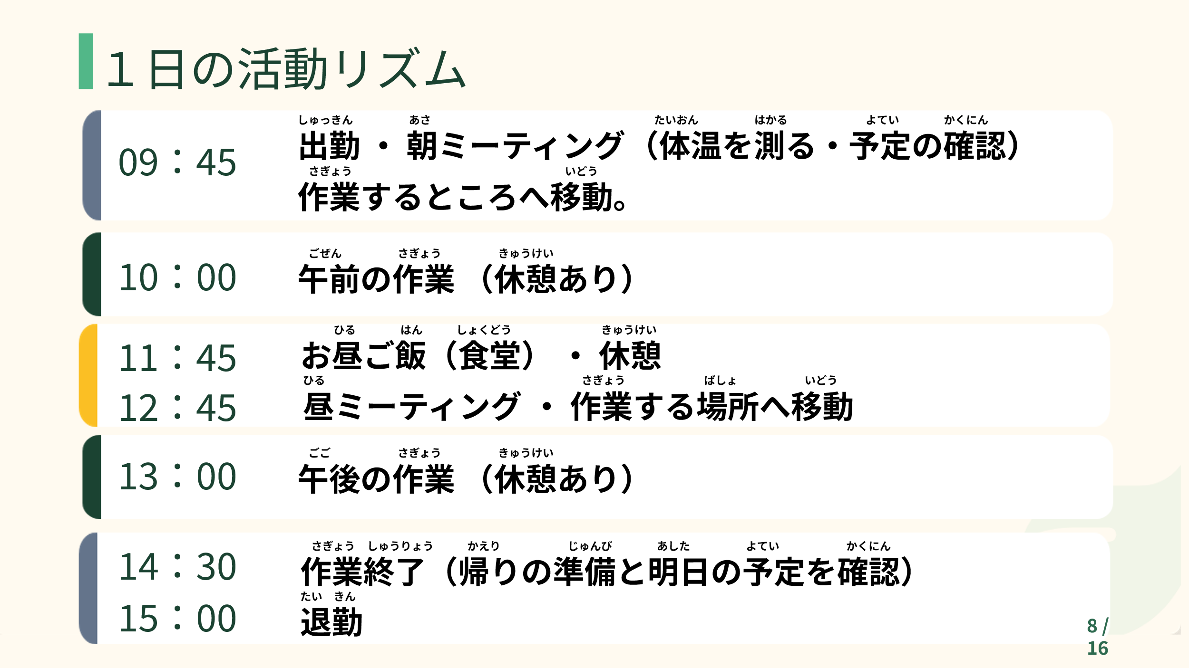

＜ルール＞
- げんきなあいさつをしましょう
- 身だしなみに注意しましょう
- 仕事をはじめる時間を守りましょう
🤝 私たちが大切にする「メンバー」の形
職員もみなさんことを「メンバー」と呼ばせていただきます。
みなさんも職員のことを「メンバー」と呼んでください。
いっしょに働く「メンバー（同士）」であることを大切にします。

自分がやりたいことをたくさん聞かせてください。

🛠 お仕事の内容（清掃・美化）

草取り・木の剪定（外作業）



せんだんの杜・保育園・せんだんの里・せんだんの館の外の草を取り、切った木を集める作業です。使う人たちが気持ちがよい環境を作るためのたいせつな仕事です。

🧽 拭き掃除（室内）


椅子やテーブルを一つずつ磨き上げます。利用する人が気持ちよく過ごせる環境を整える、大切なお仕事です。

🧹 掃き掃除（屋外）


通路や駐車場の落ち葉、ゴミを丁寧に取り除きます。施設のきれいな環境と安全を守る、やりがいのある作業です。

✨ 窓拭き

専用の道具を使い、光が明るく差し込む窓にします。建物全体がパッと明るくなる、達成感の大きい作業です。

👟 下駄箱清掃（保育園）
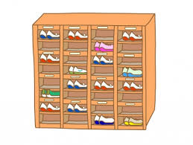

靴箱の砂をとり、くつをそろえます。細かな部分まできれいにすることの気持ちよさを感じる作業です。

🛠 お仕事の内容（自然・地域・事務）

🚜 畑の手入れ（草取り・水やり・収穫）

野菜作りを行います。土に触れ、季節を感じながら健康的に体を動かすお仕事です。


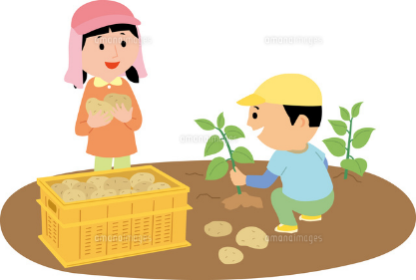

📮 市政だより配布

地域への大切なお知らせを届けます。地域社会のメンバーとして実感が持てる作業です。

♻️ 資源回収


アルミ缶やスチール缶・段ボール、古紙を正しく分け、運びます。地球環境を守り、資源をお金に変えるお仕事です。

📄 シュレッダー


書類の仕分けや細かくする作業です。たいせつな情報を守るという、社会的な信頼とたいせつな作業です

💰 頑張りを評価（工賃体系）
- 基本給 ＋ ② 作業手当 ＋ ③ 加算給
・ 基本給（午前100円+午後100円）： 通うことを評価します。
・ 加算給（＋100円）： 「ステップアップ加算」として、


【ステップアップ加算】
- 準備・片付けができる。
- 仲間を助ける、協力する姿勢。

- 道具を大切に、安全に作業ができるよう意識できていることを評価します。

作業の種類（曜日） | 工賃（１回） | 合計（午前・午後）
せんだんの杜外清掃  保育園内外の清掃  （火・木） | 525円 |   1,050円
せんだんの里の外清掃（月・木） | 500円 | 1,000円
せんだんの館の外清掃  （金） | 400円 | 800円
シュレッターと紙仕分け  ホッチキス外し  （雨・雪・元気がない時） | 250円 | 500円
資源回収  （火曜午後・水曜午前） | 500円 | 500円
リサイクル換金  （水曜日午後） | 200円 | 200円
市政だより配布  （月の終わりか始まり） | 500円 |   1000円
畑の  草取り・水やり・収穫 | 150円 |   ほかの作業にプラス

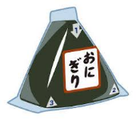




【工賃表】



一緒に、一歩ずつ進んでいきましょう。
私たちは、あなたの「働きたい」という気持ちを全力でサポートします。
わからないことや不安なことは相談してくださいね。
また来週も「元気なあいさつ」から始めましょう♪

